特別支援教育におけるパワーポイントによる教材開発
―障害児の認知やコミュニケーションの困難さを助けるAssistive Technology開発の要点―
近藤 武夫
東京大学先端科学技術研究センター

要約

本論文では，マイクロソフト株式会社製のソフトウェア，Powerpoint（以下パワーポイント）のマルチメディア素材を作成する汎用的な機能に着目し，特別支援教育における教材開発の共通プラットフォームとしてこのソフトを役立てる場合の観点について，具体例とともに提案する。また，このプラットフォーム性を促進する材料として開発した，多様な障害支援に利用可能な汎用性を持つ，パワーポイント向けの文字教材の機能とその構成について解説する。

パワーポイントとは

Powerpoint（以下パワーポイント）とは，マイクロソフト株式会社製のOfficeと呼ばれる製品群に含まれるソフトウェアの1つである。通常は，プレゼンテーションの際に聴衆に見せるためのスライドを作成したり，表示したりするために使われるソフトウェアで，広く一般に使用されている。液晶プロジェクター等を使って大写しにしたスライドに，画像やグラフなど様々な資料を示しながら行われるプレゼンは，現在ではごく当たり前の風景となった。その際に用いられるプレゼンテーション・ソフトウェアのほとんどは，このパワーポイントであると言っても過言ではない。その結果，教育現場でもほぼ誰もが一度は利用したことがあると言えるほど一般化したソフトウェアである。
パワーポイントは「スライドを作る・表示するソフトである」と言われる。しかし実際には単なるプレゼンテーション用途に留まらない，汎用的にインタラクティブなマルチメディア素材を作成可能な環境であると言える。この観点から考えると，以下のような4つの機能から構成される環境であると考えると理解しやすい。

(1) 多彩な文書・図形編集機能
文字の大きさや色，フォントの種類などなど，ワープロソフトに劣らない多彩な文書編集機能を持つ。スライド上に様々な見栄えの文字や文章を入力することができる。さらには四角形や三角形，円形などの様々な図形を，好きなように配置することができる。この機能をうまく応用し，複雑な絵を描くこともできる。

(2) マルチメディア・データの表示
画像，音声，動画など，Windowsで扱うことができるマルチメディア・データであれば，たいていのものはスライド上に取り込み，画面全体に表示することができる。

(3) ユーザからの入力受け付け
キーボード入力やマウス等からの入力を受け付け，それらが入力されたタイミングに合わせ，スライドを切り替えたり，マルチメディア・データを表示したりと，プレゼンテーションの挙動を自由にコントロールすることができる。

(4) 動作の自動化
スライド上の文字列や画像，そしてスライド自体にも，作成者があらかじめ指定しておいたタイミングで，表示や消去，アニメーション効果の付与などの動作の自動化が可能である。

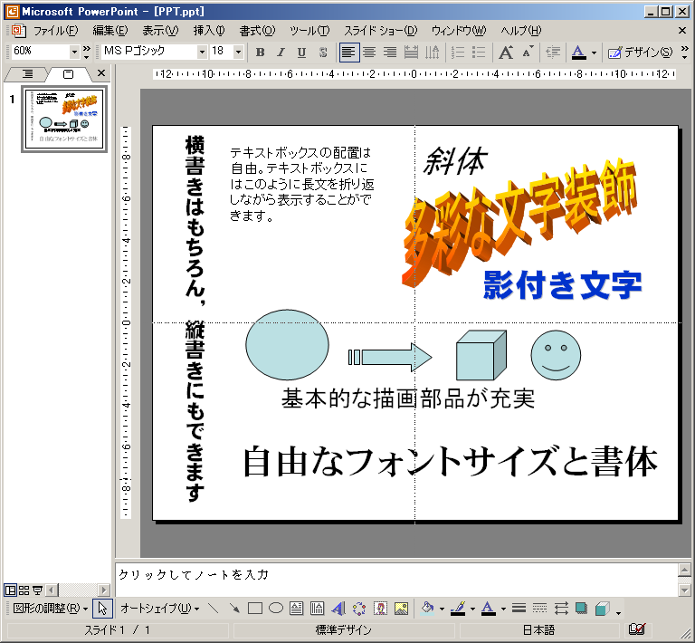
図1．パワーポイントの画面

パワーポイントといえば，一般的には「プレゼンテーションのためのソフト」と思われがちである。もちろん実際そのような売り文句で宣伝されているため，一般的にそのような理解がなされているのも当然と言える。しかしながら，そうした先入観を取り払い，上記の機能面に注目すれば，教育場面で求められる様々な教材の開発用途に結びつけることができる。
以降，いくつかの教育目的から，パワーポイントの各機能を活用した教材開発方法とその観点を，実例を交えて解説する。

特別支援教育におけるインタラクティブな教材開発環境

パワーポイントは「演者が相手（聴衆）にスライドを見せる」という一方向的な情報提供だけではなく，その見方や使い方を変えれば，相手の言葉や気持ちを引き出す，インタラクティブなツールとなる。
重要な観点は，前節で挙げた「ユーザからの入力受け付け」における「ユーザ」を，演者ではなく聴衆の方であるとする考え方である。すなわち教育場面で言い換えると，「パワーポイントで作られたスライドは，教師が操作するだけではなく，生徒が操作するもの」と考える。こう視点を転換することで，インタラクティブな教材開発への利用可能性が生まれる。
以下，パワーポイントをインタラクティブな教材開発のプラットフォームとして利用する方法の実例を紹介する。

コミュニケーション支援のパワーポイント教材

生徒の入力に対して反応を返す，という機能を活用して，シンボルに触れると音声を再生するコミュニケーション・エイドを作成することができる。

1．言葉にしにくい気持ちを伝えるツールの実例
フェイス・スケール（シンボル化された表情のイラストを段階的に並べたもの）で自分の気持ちと相手の気持ちを把握する手助けにした例。以下の例は一般的な「痛み」への使い方だが，音声や文字のキャプションを「嬉しい－悲しい」に置き換えても使用可能である。
具体的には，背景として貼り付けたフェイス・スケールのそれぞれの表情の上に，透過性を100％に設定して見かけ上透明にした四角形のオートシェイプを配置し，その四角形に音声の再生をハイパーリンクして，「表情をクリックすると声が出る」機能を実現している。
このように，パワーポイントを使うと，画像の視覚的イメージにマッチした音声や音楽と組み合わせる（例：「悲しい」フェイスマークを押すと「悲しい」という音声と，悲しげな音楽が流れるなど）ことができる。この教材には，発話の困難な子どもに対し，代替発話してくれるツールを提供すると同時に，「感情の理解が難しい」という障害のある子どもに，その学習を支援する教材となるという意味もある。
同様の教材として，からだの各部分をわかりやすく示した図を使って，どこが痛いのかを伝えあう教材の実例を示す。「何となくこの辺がいやな感じがする」･･･言葉にしにくいからだの場所について，その場所をクリックすると部位の名称を音声で発話するスライドを作ることができる。この制作方法も前項のフェイス・スケールと同様の方法を使用している。

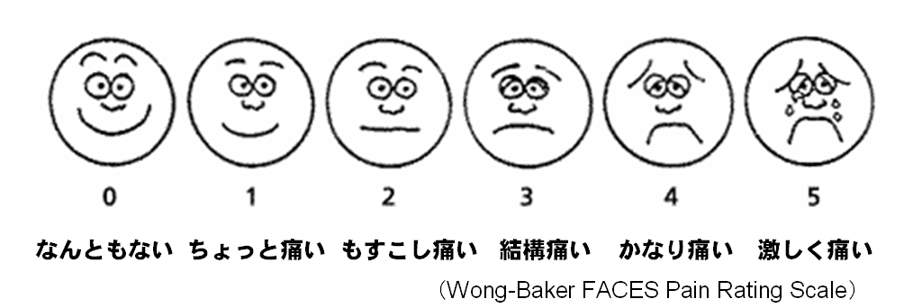
図2．フェイススケールを用いたシンプルなコミュニケーションエイドの例
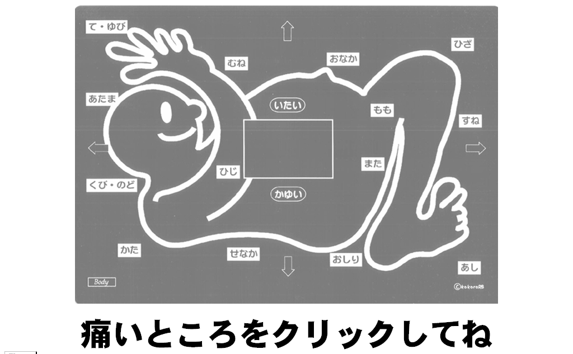
図3．ローテクコミュニケーションボード（こころリソースブック出版会）を用いたスライドの例
2．高度なコミュニケーションエイドの製作
シンボルをクリックすれば，そのシンボルに対応する音声を発話してくれるVOCA（Voice Output Communication Aids）も，パワーポイントで作成することができる。シンボルの画像としては自分で描いたイラスト，撮影した写真，市販されているシンボル（e.g., PCS, BoardMaker）等も便利です。またはウェブ上で公開されているフリーのシンボルや絵カードを使ってみるのも良いでしょう。
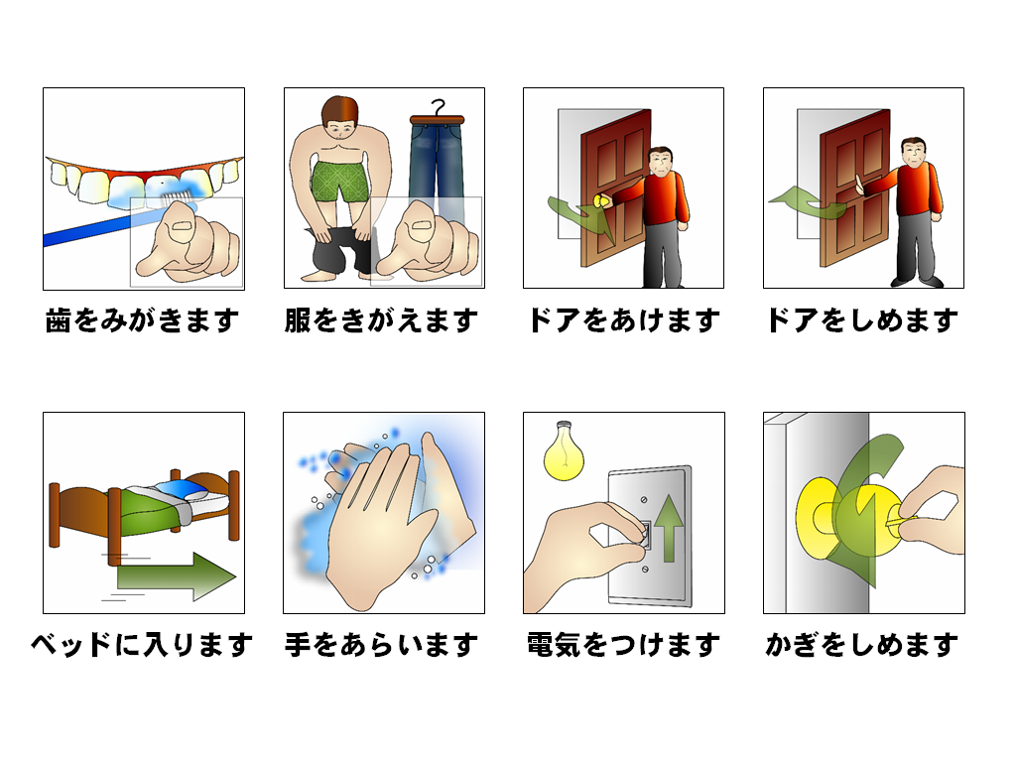
図4．Imagine Symbolsを用いたVOCAの例

ウェブで公開されているシンボルには，例えば以下のようなものがある。いずれも無償公開されている。

- Imagine Symbols
  - http://www.imaginesymbols.com/
  - 約2700個のシンボルが非商用利用に限りフリーで配布されている。
- 「コミュニケーション支援用絵記号デザイン原則（JIS T0103）」に収載されている絵記号例の公開無償ダウンロード
  - http://kyoyohin.org/06_accessible/060100_jis.php
  - 300ほどのPIC絵記号がダウンロードできる。
- Office Online：クリップアート
  - http://office.microsoft.com/ja-jp/clipart/
  - Office用の11万点のクリップアートを公開。

撮影した写真を使用する場合には，例えば子どもにデジタルカメラを持たせて，気になったものをどんどん撮影してもらい，それを時間順に並べて，みんなで見せあったり（「今日のお出かけでは何があったのかな？」），そこで撮影された画像をコミュニケーションエイドのシンボル素材（「あの場所だよ！」が一目瞭然）に使ったりといった方法もある。

シンプルテクノロジーの製作環境としての利用例

シンプルテクノロジーと呼ばれる，重度重複障害のある子どものための，ワンスイッチでおもちゃの操作をしたり，学校での様々な活動に参加を可能にする工夫が行われている。手軽なシンプルテクノロジー実現のプラットフォームとして，パワーポイントを活用することができる。

1．カラースライドの切り替え
自分が働きかければ何かリアクションが返ってくること，すなわち随伴性を感じるためのツールとしてもパワーポイントを使用することができる。
スライドを複数枚用意し，その背景を赤，青，黄色，緑などと異なる色に設定する。次に，メニューの「スライドショー」→「スライドショーの設定」で，「Escキーが押されるまで繰り返す」のチェックを入れておく。こうすることで，ESCキーを押さない限り，実行したスライドショーは終了しなくなる。以上で「子どもが自分でボタンを押せば，そのボタン押しと同期して，画面全体がカラフルな変化を見せる」という教材ができる。随伴性を楽しんで理解するための教材として活用することができる。
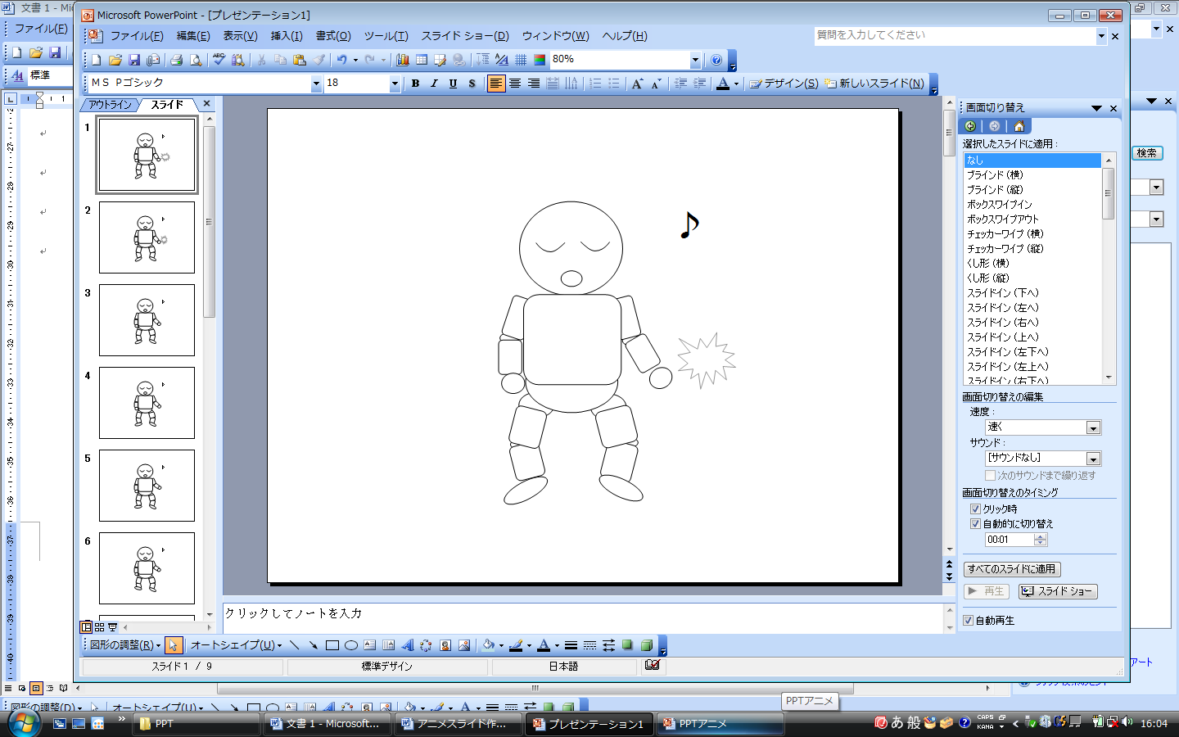
図5．パラパラアニメ・スライドの例
少しずつパーツの配置を変えたスライドを多数並べ，
アニメのコマ送りの要領で動きを表現している

2．いないいないばあ
例えば，デジカメで「いないいない」と「ばぁ」の子どもの表情を撮影した写真を，2枚のスライドにそれぞれ挿入する。3-1の「Escキーが押されるまで繰り返す」を設定する。こうすることで，ボタンを押せば「いないいない」と「ばぁ」の表情が入れ替わるツールができる。

3．ぱらぱらマンガ・アニメーション
ボタンを押すごとに，ポテトチップスがどんどん食べられてなくなっていく教材。複数のスライドに，皿の上野食べ物がだんだんなくなっていく過程を撮影した写真を，それぞれ挿入して作成する。または，パワーポイントの「オートシェイプ」→「基本図形」を組み合わせて作成した人形を，少しずつパーツをずらして複数のスライドに配置し，スライドショーを実行すると，その人形がアニメーションのように動いて見える。ペイントツールで絵を描いても良い。
こうした教材は，ただ見せて楽しむ以外にも，デジカメを使用して子どもたち自身が材料となる写真を撮影したり，描画したり，またスライド自体を作成する活動にも参加することで，さらに教材としての活用の意義が高まる。 撮影や描画の過程での観察と，スライドを子どもと教師が共同で作成する際にそれを復習し，客観化して理解し，スライド上に再現する作業は，抽象概念の学習に役立つだろう（例：保存や運動の概念学習など）。

学習時の記録・ノートツールとしての利用例

1． 考えをまとめるツールとして
パワーポイントのスライドは，自分の考えや物事の概念をわかりやすくまとめるためのツールとしても役に立つ。この場合は，「プレゼンテーション」としての使い方は脇に置き，子どもたち自身が自分でノートをとるときのソフトとして，パワーポイントを使用する。
パワーポイントの1枚のスライドを1枚のノートまたはカードと考える。メニューの「表示」→「スライド一覧」ですべてのスライドをサムネイルで一覧したり，また自由に並び替えができるので，考えをまとめる際に，順番を入れ替えてまとまりをつける（概念・思考を整理する）手助けにすることができる。
例えば1枚のスライドに書く内容を1つにして，「ワントピック・ワンスライド」のカード式メモソフトとして使うと，考えの整理や入れ替えがしやすい。加えてスライドには文字だけではなく，図形や撮影した画像，音声も張り込むことができる。そのため，単なるノートを越えて，自由度の高いマルチメディア電子ノートとして使用することができる。

2．簡易な電子ホワイトボードとして
スライドショーを実行中，画面を右クリックして現れるメニューの「ポインタオプション」から，ペン機能を有効にすることができる。この機能を使えば，マジックでホワイトボードに書き込むように，マウス等のデバイスにより画面に自由に文字や図を書き込むことができる。
この機能を使い，プロジェクター等で画面を大写しにする工夫と組み合わせ，教師や生徒が共同で書き込める大型の電子ホワイトボードとして使うことができる。
このホワイトボードには，書き込み結果を保存することができたり（PowerPoint2007以降のバージョンのみ），障害による筋力低下や肢体不自由など，黒板とチョークの使用が困難な生徒も，ペンタブレットやトラックボールなど障害に適した操作しやすい入力デバイスを使うことで書き込みが可能といった，通常のホワイトボードと異なるいくつかの利点がある。

学習や学校生活の困難さを助けるツールとしての利用例

教育現場でも，パワーポイントは学習支援のためのツールとして使われるようになりつつある。音声や映像，動画など，さまざまな教材を手軽に扱うことができるためというのがその一般的な理由である。しかしそれ以外にも，パワーポイントの上手な活用で「教師が示している場所に上手に注意をひきつける」ひいては「活動への参加の動機づけを高める」ことができるため，注意のそれやすい子どもたちなど，学校生活への参加に困難のある子どもにとって有効なツールとなる。

- 学校行事での挨拶スライド
知的に障害があったり，または聴覚的な理解に困難があったりと，多くの困難のある子どもたちにとっては，行事での校長先生や来賓の方からなど，口頭での挨拶をじっと聞いておくのは難しい場合がある。しかし，その挨拶の内容・意味をシンボルや写真で視覚的に示したスライドを，話者の背面に同時に示し，子どもたちがじっと興味を持ってその場に参加することを支援する活動が行われている。

- 作業の手続きやイベントの流れを視覚的に示すスライド
パワーポイントのスライドは，活動の流れを構造化して，知識をわかりやすく伝えることに役立つ。例えば調理実習や，社会科見学，修学旅行での一日の流れの理解や，他にも療育手帳によるサービスの使い方を知るなど。話を耳から聞くだけでは把握が難しい，社会的な知識などを，パワーポイントの動きや映像のあるスライドを使って，内容理解への動機づけを高め，子どもたちに伝えることも有効である。

3．時間感覚の把握を支援するタイムエイド・スライド
障害のある子どもにとっては，時間の感覚を把握することが難しい場合がある。「今から10分間自由時間です！でも10分経ったら席についてないとダメだよ～。時計の針が『6』のところに来るまでね！」といった教師からの指示が，楽しく遊んでいるうちに「針がどこにきたときまでだったっけ？」と子どもがそれを見失ってしまう場合がある。
そのような場合，パワーポイントのアニメーション機能を使い，時間の経過とともに，次第に目盛りが減っていく様子を視覚的に示したタイムエイド（図6）を使用することで「残り時間はあとどれくらいかな」を直感的に理解しやすくするツールを作成することができる。

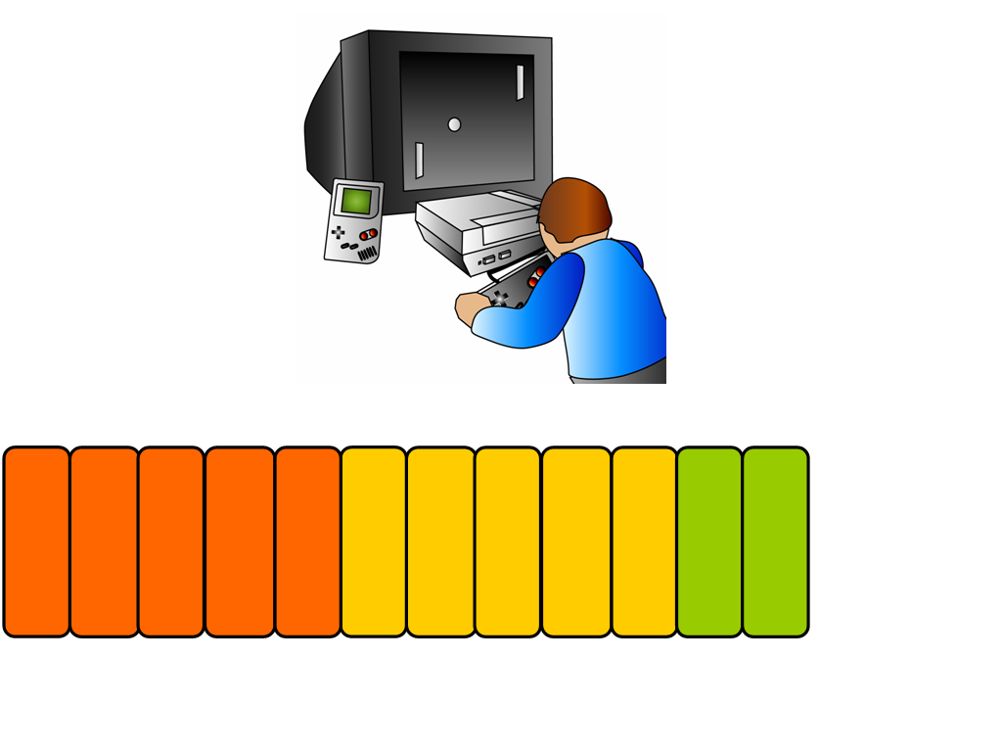
図6．パワーポイントで作ったタイムエイド

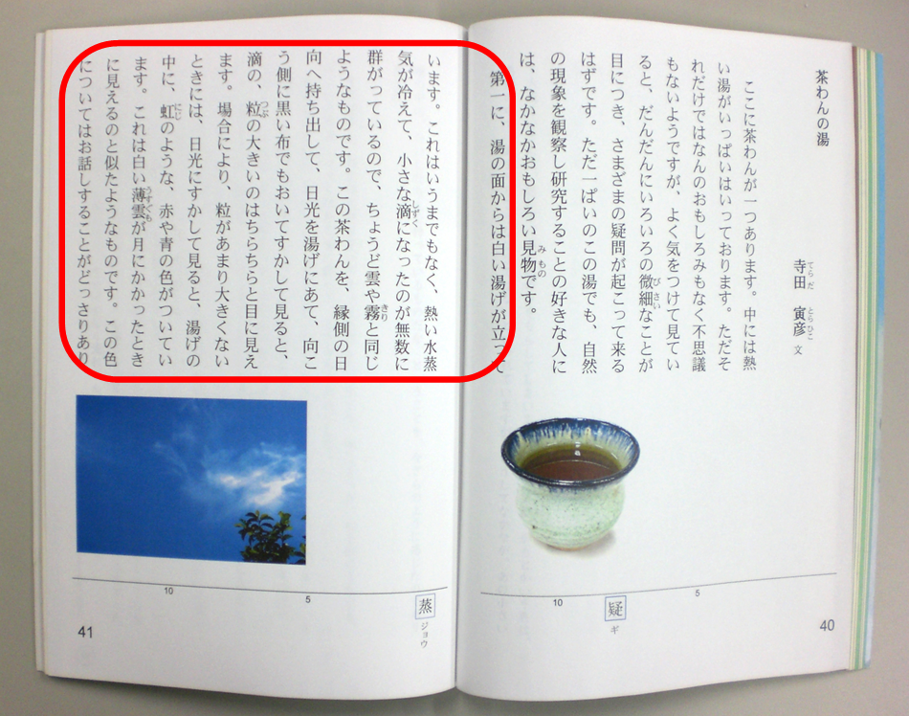
図7．教科書の画像をスライドにして注目箇所を追加
矢印キーで自在に赤い囲みを移動させられるスライド

4．現在行われていることに注意を向ける支援
注意が逸れてしまうと「今やっていること」がぽんと頭から飛んでしまい，今，行っていた作業が何だったかがわからなくなることが私たちにも時折起こる。そのため，そうしたことはよくあることで，障害とは無関係であると多くの人は見過ごしがちである。しかしながら，注意に障害のある子どもでは，このような注意の逸脱や見落としが頻繁に起こり，学校生活への参加を妨げている場合がある。頻度が変わることで，困難の重篤さは大きく変わってくるのである。
注意の逸れやすい子どもたちでは，この「今やっていること」を把握しやすくして，現在行われていることにうまく注意を向ける手助けとして，パワーポンとのスライドが役立つ。教科書やプリントのように，目を向けるべきところがたくさんある教材を，口頭で「今ここだよ」と説明しても，常に確認できる状態になっていない場合，見落としを引き起こすことになる。例えばプロジェクターでスライド上に提示し，明確に「今やっていること」を示すことで，こうした見落としを軽減して，安心して授業に参加できる環境を作ることができる（図7）。

特別支援教育教材のために組み合わせると便利なツール

パワーポイントはその豊富な機能を知れば，単体でも十分教材開発に利用可能である。しかし，さらに加えて様々なツールを組み合わせることで，さらに対象となる教育活動や障害種別を拡大することができる。

1．ペイントソフトの組み合わせ
絵を描くソフトウェアは，最も基本的な外部ツールの利用。子どもの描いた絵をスライドに取り込んだり，スライドに書き込んだ絵を保存したりと，様々に使用できる。すぐに利用できるソフトには，Windows標準のソフトウェア「ペイント」がある。

2．スイッチインターフェイス・改造マウス
これらを使用することで，外付けのスイッチでスライド教材を操作可能となる。スイッチインターフェイスを使用することで，キーボードやマウスなど，一般的に使用されているインターフェイスにとらわれず，多様なスイッチを使用できるため，対象となる障害のある子どもたちの幅が広がる。

3．タッチパネルディスプレイ
画面の映像に直接触れて操作できるため，マウスやキーボードへの習熟が不要となり，直感的に操作できる教材となる。近年，タッチパネルディスプレイの低価格化が進み，入手しやすくなっている。

4．マクロ・ソフトウェア
例えばキーマクロ・ソフトウェアと組み合わせることで，スライドを外付けのスイッチだけで自由自在に移動できるようになる。例えば，スイッチインターフェイスで複数のスイッチを接続する。いずれかのスイッチを押すと，対応するスライドが表示されるように設定することもできる。
具体的には，「数字＋Enterキーで，特定のスライド番号に移動する」というパワーポイントの機能を利用し，キーマクロソフトにより，数字とEnterを特定のスイッチ入力に割り当てることで実現する。こうした工夫により，スイッチ入力との組み合わせで作成できる教材の種類が大きく広がる。

パワーポイントを教材開発のプラットフォームへ
「漢字の部品」すべてをオブジェクト化した素材の公開

ここまで述べてきたように，パワーポイントは単なるビジネス用途でのプレゼンテーション用途に留まらず，多様な教材を簡易に開発することを可能にする環境（プラットフォーム）といえるソフトウェアである。このプラットフォームをどのように特別支援教育に活用するかは，教材を制作する者のアイデアや知識に依存している部分も大きいものの，もうひとつ別の，重要な観点がある。それは，教材製作を円滑にし，促進するコンテンツの存在である。前述したシンボル集などは，こうしたコンテンツに該当するものであるといえ，教材の作成に非常に有効なものとなっている。

読み書きの特別支援教育を助けるコンテンツの開発

今回，我々もマイクロソフト株式会社との共同開発で，読み書き障害のある子どもの学習を支援するコンテンツを開発した。
このコンテンツは，パワーポイントで提示および編集が可能な形式で作られた，小学校で学習するすべての文字の構造データ（書き順アニメーション効果付き）である。
ワードプロセッシングソフトなどのICT（information & communication technoology）技術の導入により，文字に関する教材を教師が自作することが比較的容易になった。ところが，パソコン上で一般的に使用される文字データは，文字を構成する内部構造（e.g.,「偏と旁」，「画ごとに分解したパーツ」「『ぬ』と『め』など，文字間の類似部分」，「書き順の動的表示」，「書き順の差異に伴う文字の重なりの関係」など）を記述するすべを持たない。そのため現在の文字データでは，これらの部分を強調したり，注意喚起したりといった，読み書きに困難のある子どもの指導に必要な工夫を行うことが難しいという問題があった。
読み書き困難のある子どもに対しては，その指導ニーズに合わせて様々な教材が開発・公開されている。ところがこうした教材にも，いくつかの問題がある。

- 公開されている教材に，教師が自らの教育目標や，担当する子どもの個別の学習ニーズに合わせた編集を加えることが難しい･･･一般的に教材は特定の教授法を実施するために開発されるため，最初から改変を見越した構成になっていないという背景がその理由にある。
- 教材を自由に改変して利用するためには，内容の自由度を保証するために，教材のカバーする学習範囲をできるだけ広げておく（e.g., 小学校のすべての漢字について，書字指導教材を作成する，など）必要がある･･･しかし，それには非常に大きなコストがかかるため，公開されている教材の学習範囲には制限がある。

このように，教師が日々の実践で子どものニーズに沿った読み書き指導教材を使用する場合を考えると，文字の内部構造を記述可能で，また個別の工夫を加えながら利用可能な，自由度の高い教材が必要である。こうした教材が公開されれば，新しい指導法が開発されたとき，それを教育現場で速やかに実施するプラットフォームとして活用できる。そこで我々は，前述の問題をクリアした上で，提示と編集，内容の自由度が保証され，同時に取り扱いも簡便な文字教材用のコンテンツを開発した。

前述のように，こうしたコンテンツを開発する際には，教材のカバーする学習範囲をできるだけ広げておくことで，内容の自由度を担保する必要がある。そのため，小学校で学習するすべての文字，総数1181個の文字をパワーポイント・データ教材として作成した。

- 小学校で学習する漢字（1006個）
- ひらがな（計82個）
  - 五十音48個
  - 濁点付加文字計20個
  - 半濁点付加文字5個
  - 促音用小文字9個
- カタカナ（ひらがなと同様，計82個）
- 長音符（「ー」）
- 算用数字（0〜9までの計10個）
- すべての文字の体裁は教科書体を採用

また，偏や旁，特定のわかりにくい部分など，文字の内部構造を部分的に強調・注意喚起したり，書き順を動的に提示したりなど，多様な指導ニーズに対応するため，このコンテンツは以下のような特徴を持っている。

- 作成した文字すべてが一画ごとに独立したパーツの組み合わせから構成されているため，色，大きさ，位置，視覚効果の追加などがパーツごとに編集可能
- 作成したすべての文字に対し，書き順をアニメーション効果として埋め込み，スライドショーの実行時に書き順通りに表示される
- それら文字パーツごとの重なりも，書き順に従って，後から書き込まれたものが上に重なるように配置
- 文字パーツの背面には，文字の輪郭を配置

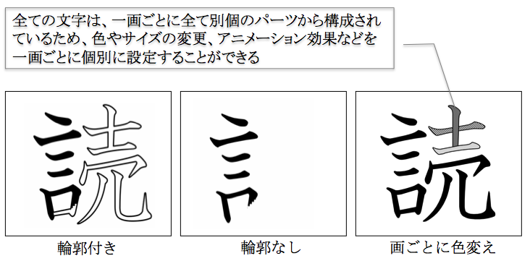
図8. 作成した文字教材の例

具体的活用方法の例

今回のコンテンツは，汎用的に製作しているため，このコンテンツを利用する人のアイデアにより，自由に活用することができる。特別支援教育に於いては，例えば以下のような利用法が考えられる。

- 文字の部分的な違いに気がつきにくく，反復訓練だけでは漢字の構造を理解することが難しい読み書き障害のある子どもに，色の偏向やアニメ効果による部分強調で，その違いに注意を向け，学習を支援する
- 同様に，「言」という偏と，「売」という旁のパーツを組み合わせると，「読」という漢字になる，というように，文字のパーツをパワーポイントのスライド上で自由に動かして組み合わせ，文字の成り立ちを学習することを支援する
- 四肢欠損や脳性麻痺，筋ジストロフィーによる筋力低下など，肢体不自由により「鉛筆と紙を使って文字を書く」という学習に参加できない子どもに対し，子ども自身が障害に合わせたスイッチを押すことで，文字の書き順が次々に表示されるようにすることで，「筆順に従って書く」という活動を通じた文字学習を可能にする

以上のような工夫はほんの一例である。作成者の工夫とアイデア次第で，障害に合わせた新しい教授方法が可能となる。

特別支援教材開発の「現場の知」を共有する方法

パワーポイントの教材作成におけるプラットフォーム性を促進させ，教材を作成する活動を支援する取り組みは，通常の教材を利用した教育に参加が難しかった子どもにとって，参加の機会を保障する重要な取り組みである。パワーポイントの利用に限らず，特別支援教育に関わる教材作成の取り組みは，これまで草の根で様々に行われてきた。こうした取り組みにより得られた成果に，教師や支援者ができるだけ簡単にアクセスできるようにしておく取り組みもまた，等しく重要な活動である。
今回開発したコンテンツは，マイクロソフト社のアクセシビリティサイトでの公開を予定している（原稿執筆時点では未公開。年内に公開の予定）。また，データには「パーツごとの色の変更」，「輪郭の有無の変更」，「偏や旁など上位集合にパーツをまとめた部品を作る」，「書き順アニメーションを付ける（または消す，速度を変える）」，「パーツまたは文字全体の大きさの変更」といった基本的な編集方法を解説する文書と，データを使用した読み書き障害のある子どもへの教材応用事例を示した文書を添付する予定である。さらにこのサイトでは，本論文で紹介したパワーポイントで作られた教材の一部を，その作り方を含めて公開する。
今回の文字教材用コンテンツに限らず，上記のサイトでは，教育現場で実際にパワーポイントを活用している人々の教材を集約し，その作成や，子どもたちへの活用方法を提案する事例を多数集約していくことを計画している。特別支援の多様な目的に利用可能なコンテンツの存在と，その具体的方法についての「現場の知」が集まる場所の存在が，伝統的な教授方法へ適応できずに困難を感じている，障害のある子どもたちの学ぶ機会を増やす，実践的に役立つ場となることを期待している。

「デキルことを活かす シンプル・テクノロジー」福島 勇・塩田 佳子 著 こころリソースブック出版会.
Origin Instruments製「Swifty」，「できマウス。」など
東京大学先端科学技術研究センターAT2EDプロジェクト（中邑賢龍研究室）が公開している福祉機器データベースサイトの該当ページ http://at2ed.jp/pro/categoryList2.php/categoryid/220を参照
日本テクト製「楽たっち」など
KeyBat（http://www.e-douguya.com/win/win.shtml）など
全国LD親の会 (2008) 発達障害児のためのサポートツール・データベース（教材・教具DB）http://www.jpald.net/research/index.html
http://www.microsoft.com/japan/enable/

